**Речевые игры для дошколят**

Игра и речь ребёнка тесно связаны между собой. С одной стороны, в игре развивается и совершенствуется речь ребёнка, а с другой — игра становится интереснее и разнообразнее, когда ребёнок овладевает речевыми навыками.

Играя, ребёнок знакомится с окружающим миром, учится общаться со взрослыми и сверстниками, старается говорить и мыслить в нужном направлении

Чем полезны речевые игры?

* стимулируют познавательную активность ребёнка;
* активизируют мышление;
* обогащают словарный запас;
* закрепляют правильное произношение звуков;
* развивают внимание и память;
* улучшают коммуникативные навыки.

В такие игры можно играть дома, по дороге в детский сад или на прогулке. Начинать лучше в 2-3 года, когда в речи малыша появляются первые слова и фразы, а вместе с ними — и интерес к произношению слов.

Ниже мы подобрали для вас самые популярные дидактические игры, которые используют педагоги на своих занятиях по развитию речи детей!

**Речевые игры для самых маленьких (2-3 года)**

В возрасте 2-3 лет ребёнок совершает первые попытки соединить несколько слов и построить предложение. Он ещё не чувствует, что слова состоят из отдельных звуков, поэтому речевые игры в этот период направлены на придание смысла тем словам, которые у него уже есть в речи и которые он часто слышит от взрослых.

В качестве материала для игр рекомендуется использовать игрушки, фигурки, кукольную посуды и мебель. Картинки подойдут для более старшего возраста.

**1. Угадай игрушку**

Вам понадобятся: мягкие игрушки, изображающие животных.

Взрослый ставит перед ребёнком 3-4 игрушки, затем начинает рассказывать об одной из них: «Эта игрушка серая, с коротким хвостиком и большими ушками. В лапках у неё кусочек сыра. Покажи, где она». Ребёнок должен найти загаданную игрушку и правильно её назвать. Затем взрослый задает вопросы об игрушке: «Какая она? Какой у неё хвостик? Что она держит в лапках?» и т. д.

**2. Кто как говорит**

Вам понадобятся: игрушки или фигурки животных.

Взрослый поочередно ставит перед ребёнком игрушку или фигурку животного, просит назвать его и вспомнить, как это животное подаёт голос (кошка — мяу-мяу, собака — гав-гав и т. д.).

**3. А у тебя?**

Вам понадобятся: игрушки, изображающие животных.

Взрослый берёт себе одну игрушку, например, медведя, а ребёнку даёт другую, отличающуюся по внешним признакам, например, лису. И выстраивает с малышом диалог:

— У меня мишка. А у тебя?

— Лиса.

— У мишки шубка коричневая. А у лисы?

— Рыжая.

— У мишки хвостик маленький. А у лисы?

— Большой.

И т. д.

**4. Задуй свечу**

Это упражнение необходимо для тренировки правильного речевого дыхания и выработки воздушной струи. Его можно делать, начиная с трёх лет.

Взрослый ставит перед малышом ладошку и говорит, что это свеча, которую нужно задуть, но для этого нужно сложить губы трубочкой и аккуратно дуть, чтобы огонь от свечи не стал причиной пожара.

Ребёнок начинает дуть, а взрослый при этом медленно складывает ладонь в кулак. Всё, свеча погасла.

**Игры по развитию речи для детей 4-5 лет**

В этом возрасте ребёнок уже самостоятельно строит предложения, но большинство звуков произносит неправильно из-за физиологической незрелости речевого слуха и мышц языка.

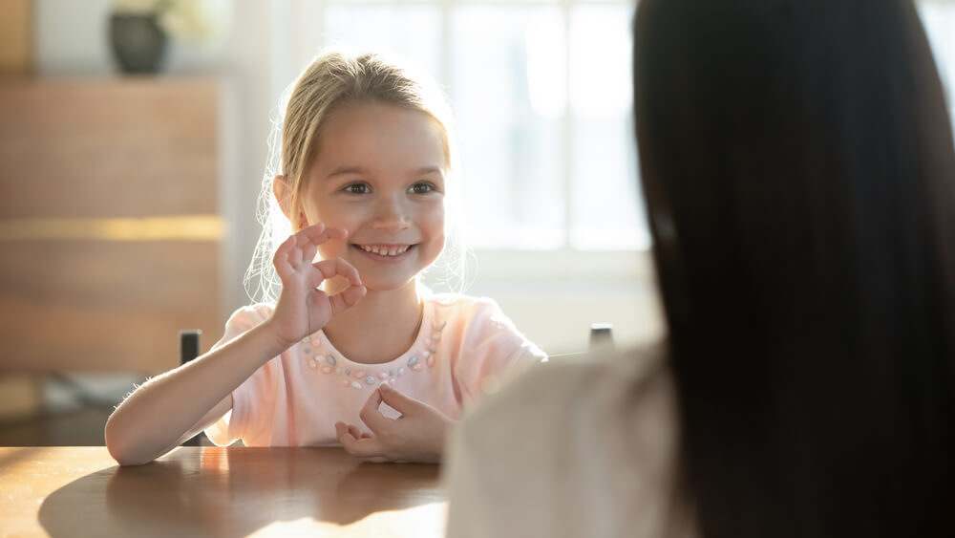Речевые игры и упражнения должны быть направлены на классификацию предметов, отнесению их к определённой категории, а также на закрепление правильного произношения звуков и формирование в речи ребёнка развернутых фраз и предложений.

**1. Подбери словечко**

Вам понадобится: мяч.

Взрослый кидает ребёнку мяч и называет фрукт, овощ, предмет одежды и т. д. Ребёнок ловит мяч и в ответ называет, чем это слово является.

1. Огурец — это… овощ.
2. Банан — это… фрукт.
3. Медведь — это… животное.
4. Ворона — это… птица.

**2. Угадай профессию**

Вам понадобится: мяч.

Взрослый кидает мяч ребёнку и задаёт вопрос, касающийся какой-либо профессии. Ребёнок должен отгадать профессию и кинуть мяч обратно взрослому.

1. Кто рисует картины? — Художник.
2. Кто лечит детей? — Врач, доктор.
3. Кто строит дом? — Строитель
4. Кто ловит преступников? — Полицейский.

**3. Эхо**

Взрослый называет ряд слов, а ребёнок повторяет их.

Обычно слова в этой игре содержат те звуки, произношение которых ребёнку даётся с трудом.

Например, если имеются трудности со звуком [с], ребёнку даются для повторения следующие слова: сад-сани-самолёт, нос-вкус-пылесос, лиса-весы-хвост и т. д.

**4. Подбери картинку**

Вам понадобится: набор картинок с различными предметами, чьи названия начинаются с гласных звуков.

Взрослый называет любой гласный звук, а ребёнок должен выбрать нужную картинку. Например, на звук [а] подойдут картинки: автобус, арбуз, апельсин и т. д.

**5. Чем можно?**

Вам понадобится: картинки с изображением различных предметов и орудий труда.

Взрослый задаёт ребёнку вопрос: «Чем можно есть / резать / рубить / рисовать и т. д.». Ребенок находит соответствующую картинку и отвечает: «Рисовать можно кисточкой / красками / карандашом», «Рубить можно топором», «Резать можно ножом/ножницами» и т. д.

**6. Какой? Какая? Какое?**

Вам понадобится: набор из фигурок овощей и фруктов.

Ребёнок выбирает овощ или фрукт и должен сказать о нём как можно больше слов.

Взрослый спрашивает: «Огурец какой?». Ребёнок отвечает: «Зелёный, длинный, с пупырышками».

1. Морковь — длинная, оранжевая, вкусная.
2. Яблоко — зелёное, круглое, спелое и т. д.

**7. Составь предложение**

Вам понадобятся: сюжетные картинки по временам года.

Взрослый и ребёнок рассматривают картинку. Взрослый задаёт вопросы, а ребёнок должен ответить на них, используя слово «чтобы».

1. Для чего мальчик везет санки? — Мальчик везёт санки, чтобы скатиться с горки.
2. Для чего девочка надела шубу? — Девочка надела шубу, чтобы ей было тепло / чтобы она не замёрзла.
3. Для чего дети пришли на пляж? — Дети пришли на пляж, чтобы искупаться/позагорать.

**8. Рассказ про собачку**

Взрослый предлагает ребёнку сочинить рассказ про его любимое животное, например, про собачку. Мама или папа начинает предложение, а ребёнок должен закончить.

«На лежанке спит (кто?) *собачка*. Мы насыпали корма (для кого?) для *собачки*. Косточку тоже дадим (кому?) *собачке*. Мы смотрим (на кого?) *на собачку*. Мы любуемся (кем?) *собачкой*. Мы сейчас говорили (о ком?) *о собачке*».

**Развиваем речь у старших дошкольников (6-7 лет)**

В 6-7 лет речь ребёнка становится более связной и грамматически правильной, но большинство детей всё ещё затрудняются правильно употреблять союзы и предлоги, а также согласовывать слова.

Речевые игры для будущих первоклассников должны способствовать развитию словарного запаса ребёнка, различению звуков и букв, а также усвоению правильных грамматических конструкций.

**Игры для развития словарного запаса**

**1. Подбери словечко**

Вам понадобится: мяч.

Взрослый кидает мяч и называет ребёнку любое прилагательное. Ребёнок ловит мяч и, кидая его взрослому, называет подходящее существительное.

1. Синее море, синий карандаш, синяя ручка.
2. Зелёный огурец, зелёная трава.
3. Жёлтый цыпленок, жёлтое солнце.
4. Красная ягода, красный цветок.

Родителям важно следить за тем, чтобы ребёнок правильно согласовывал слова.

**2. Кто как говорит?**

Вам понадобится: мяч.

Взрослый кидает мяч ребёнку и называет любое животное. Ребёнок ловит мяч и, кидая его обратно, называет глагол, обозначающий, как животное подаёт голос.

1. Собака лает.
2. Кошка мяукает.
3. Лягушка квакает.

**3. Я знаю пять имен…**

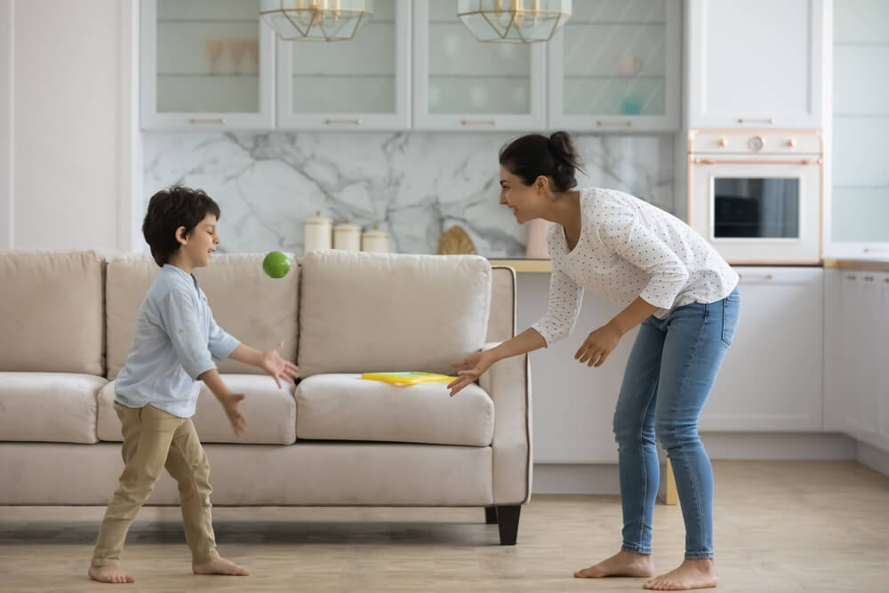Вам понадобится: мяч.Ребёнок, ударяя мячом об пол, говорит: «Я знаю пять имен мальчиков: Коля — раз, Паша — два….» и т. д. Называть можно что угодно: имена, домашних животных, цветы, школьные принадлежности, предметы одежды.

**4. Земля, вода, небо, огонь**

Взрослый кидает ребёнку мяч и называет одно из четырёх слов — земля, вода, небо или огонь. Ребёнок ловит мяч возвращая его взрослому, при слове «земля» должен назвать какое-либо животное, при слове «небо» — птицу, при слове «вода» — рыбу, а при слове «огонь» должен повернуться вокруг себя.

**5. Дополни предложение**

Взрослый начинает предложение, а ребёнок должен его закончить.

Варианты могут быть самые разные:

1. Когда на улице идёт дождь, мне…
2. Когда мама приходит с работы, она выглядит…
3. Когда меня пораньше забирают из детского сада, я очень…
4. Летом ярко светит солнце и…
5. Когда я вырасту, я…
6. Мы с моим другом очень любим…

**Звуковые игры**

**1. Рифмовки**

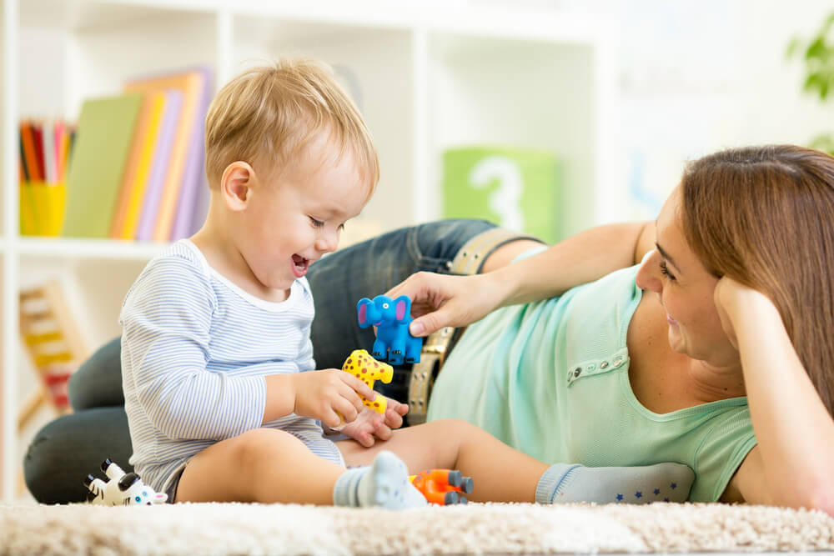Чтобы закрепить правильное произношение звука, на логопедических занятиях используются специальные рифмовки или чистоговорки с этим звуком.

Вы тоже можете предложить ребёнку сочинить свои рифмовки на трудный для него звук.

Например, со-со-со — сломалось колесо, са-са-са — нету колеса, си-си-си — едем на такси и т. д.

**2. Замени звук**

Взрослый называет слово, а ребёнок должен заменить в нём первый звук на другой и назвать получившееся слово.

1. Чашка — кашка.
2. Гайка — майка.
3. Рейка — лейка и т. д.

Как только ребёнок поймёт правило игры, можно её усложнить — вместо первого заменять последний звук.

1. Луч — лук.
2. Мел — мех.
3. Клюв — ключ и т. д.

**3. Найди лишнее слово**

Цель этой игры — найти лишнее слово, которое не содержит загаданный звук.

Например, среди слов «шапка», «белка», «шуба», «кошка» лишним будет слово «белка», т. к. в нём нет звука [ш]. Ребёнок должен найти его либо по картинкам, либо внимательно слушая взрослого.

**4. Где стоит звук?**

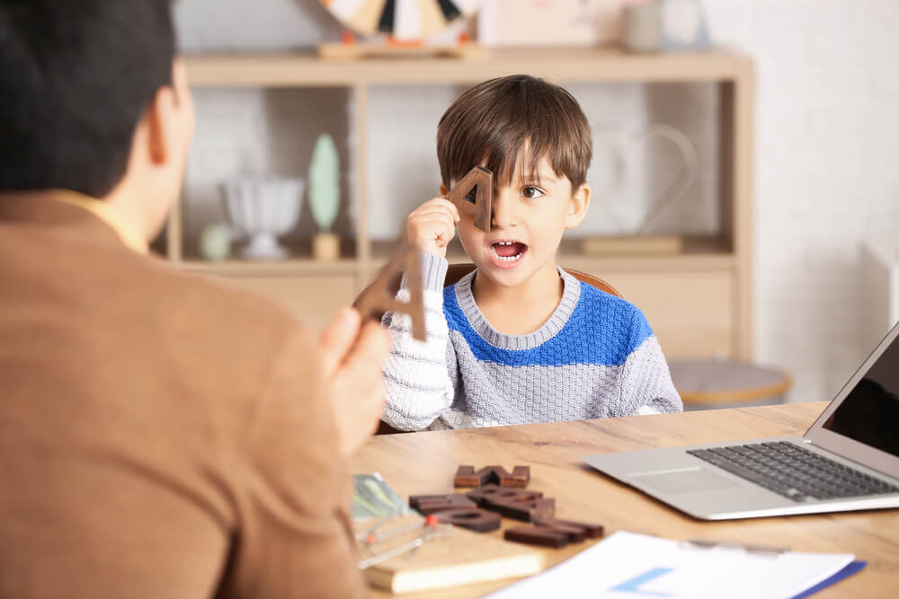Взрослый называет ребёнку слова, а тот должен определить, где стоит загаданный звук: в начале, середине или в конце слова.

**5. Цепочка слов**

В эту игру играли ещё наши мамы, а может, и бабушки.

Взрослый называет любое слово, задача ребёнка — назвать своё слово, начинающееся с последней буквы этого слова, и так далее.

**6. Кто больше назовёт?**

Взрослый и ребёнок соревнуются друг с другом, кто больше из них назовёт слов на заданную букву.

**Игры на грамматику**

**1. Скажи ласково**

Взрослый называет слово, а ребёнок должен подобрать его уменьшительно-ласкательную форму.

1. Заяц — зайка, зайчик.
2. Стул — стульчик.
3. Голова — головка, головушка.
4. Рука — ручка, рученька.

**2. Животные и их детёныши**

Вам понадобится: мяч.

Взрослый кидает мяч и называет любое животное, ребёнок ловит мяч и возвращает взрослому, называя при этом детёныша этого животного.

1. Слон — слонёнок.
2. Медведь — медвежонок.
3. Лиса — лисёнок.
4. Кошка — котёнок.

**3. Кому нужны эти вещи?**

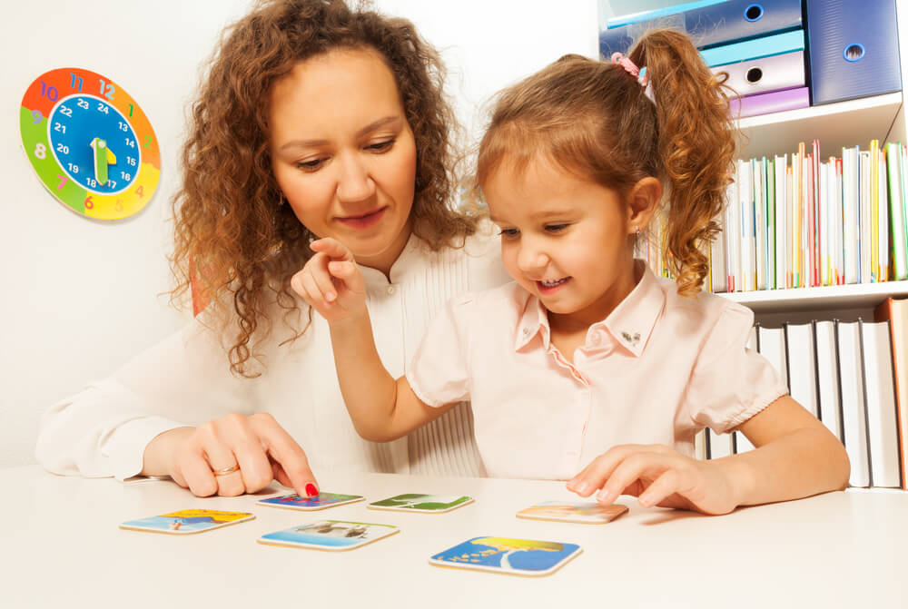Вам понадобятся: картинки с изображениями различных профессией, а также предметов и орудий труда, необходимых этим людям. Взрослый берёт себе картинки с изображением предметов, по одной показывает ребёнку и спрашивает: «Кому нужен самолёт, швейная машина, краска и т. д.?». Ребёнок отвечает: «Самолёт нужен лётчику», забирает себе картинку и складывает под картинкой, изображающей лётчика и т. д.

**4. Магазин**

Вам понадобятся: картинки с изображением различных предметов, маленькие корзинки.

Взрослый и ребёнок распределяют роли продавца и покупателя. «Покупатель» приходит в магазин и описывает вещь, которая ему нужна, а «продавец» должен угадать, о чём тот говорит, и «продать» ему соответствующий товар.

— Мне нужна тёплая, вязаная… (шапка).

— Мне нужен длинный, синий… (карандаш).

— Мне нужно спелое, сочное, зелёное… (яблоко).

**5. Один — много**

Вам понадобится: мяч.

Взрослый кидает мяч ребёнку, называя существительное в единственном числе. Ребёнок ловит мяч и кидает обратно взрослому, называя это слово во множественном числе.

1. Глаз — глаза.
2. Стул — стулья.
3. Кошка — кошки.
4. Салфетка — салфетки.

**6. А у меня…**

Вам понадобится: мяч.

Взрослый кидает мяч ребёнку и говорит: «У меня один стул / одна кошка / одно яблоко и т. д.». Ребёнок отвечает ему «А у меня пять стульев / кошек / яблок и т. д.» и кидает мяч обратно.

**7. Скажи наоборот**

Взрослый начинает предложение, а ребёнок должен его закончить, используя слово-антоним.

1. Слон большой, а бабочка…
2. Камень тяжёлый, а пушинка…
3. Зимой на улице холодно, а летом…
4. Дерево высокое, а куст…
5. Лев смелый, а заяц…

**Игры на развитие связной речи**

**1. История по картинкам**

Вам понадобится: набор из 4-5 сюжетных картинок.

Взрослый раскладывает перед ребёнком сюжетные картинки в хаотичном порядке и просит их разложить так, чтобы получилась история. Затем ребёнок по картинкам рассказывает, что у него получилось.

Также можно перемешать два набора из картинок и попросить ребёнка разобрать их и рассказать две получившиеся истории.

**2. Хорошо или плохо**

Взрослый предлагает ребёнку рассказать о том, что есть хорошего и плохого в природных явлениях.

Например, взрослый говорит: «Дождь — это плохо, потому что…», а ребёнок должен продолжить: «Нельзя погулять, можно промокнуть, на улице будут большие лужи и т. д.». Затем взрослый говорит: «Дождь — это хорошо, потому что…», а ребёнок продолжает: «Поливает все цветы и растения, смывает пыль с дороги и т. д.».

**3. Загадка про друга**

Ребёнок должен описать взрослому своего друга, родственника или члена семьи, а взрослый должен догадаться, о ком идёт речь.

Вариант описания: «Это мальчик. У него светлые волосы и голубые глаза. Любит играть в машинки. Живёт на пятом этаже».

**4. Кот в мешке**

Вам понадобятся: фигурки животных, мешочек с завязками.

Взрослый кладёт фигурку животного в мешочек, а ребёнок должен угадать, кто там находится, задавая взрослому вопросы: «Это животное большое или маленькое? Домашнее или дикое? Живёт на суше или в воде? И т. д.»

**5. Отгадай предмет**

Взрослый и ребёнок по очереди описывают предметы, находящиеся в комнате, а второй игрок должен отгадать, о каком предмете идёт речь.

Например: «Это большой предмет круглой формы и красного цвета. С ним любят играть дети».

***Учитель-логопед Понушкова В.В****.*